KẾ HOẠCH BÀI DẠY MÔN TIẾNG VIỆT LỚP 4
Ngày thực hiện: 25/ 9/ 2024
GV thực hiện: Trịnh Thị Thanh Tú
Lớp: 4A
TIẾNG VIỆT
Bài 5: THẰN LẰN XANH VÀ TẮC KÈ
Tiết 2: LUYỆN TỪ VÀ CÂU
LUYỆN TẬP VỀ DANH TỪ
I. YÊU CẦU CẦN ĐẠT
1. Kiến thức
- Biết danh từ là từ chỉ sự vật (người, vật, hiện tượng tự nhiên, thời gian,…).
- Tìm được danh từ thông qua việc quan sát các sự vật xung quanh.
- Phát triển năng lực ngôn ngữ.
- Biết vận dụng bài học vào thực tiễn cuộc sống.
2. Năng lực
- Năng lực tự chủ, tự học: Tích cực học tập, tiếp thu kiến thức để thực hiện tốt nội dung bài học.
- Năng lực giải quyết vấn đề và sáng tạo: Nâng cao kĩ năng tìm hiểu danh từ, vận dụng bài đọc vào thực tiễn.
- Năng lực giao tiếp và hợp tác: Phát triển năng lực giao tiếp trong trò chơi và hoạt động nhóm.
3. Phẩm chất
- Phẩm chất nhân ái: Thông qua bài học, biết yêu quý bạn bè và đoàn kết trong học tập.
- Phẩm chất chăm chỉ: Có ý thức tự giác trong học tập, trò chơi và vận dụng.
- Phẩm chất trách nhiệm: Biết giữ trật tự, lắng nghe và học tập nghiêm túc.
II. ĐỒ DÙNG DẠY HỌC
- Kế hoạch bài dạy, bài giảng Power point.
- SGK và các thiết bị, học liệu phụ vụ cho tiết dạy.
III. HOẠT ĐỘNG DẠY HỌC
Hoạt động của giáo viên |  | Hoạt động của học sinh
1. Khởi động
- Mục tiêu:
+ Tạo không khí vui vẻ, khấn khởi trước giờ học.
+ Kiểm tra kiến thức đã học của học sinh ở bài trước.
- Cách tiến hành:
- GV cho HS nghe bài hát “Vườn cây của ba” để khởi động bài học.  - Em hãy tìm 5 danh từ có trong bài hát  - GV Nhận xét, tuyên dương.  - GV dẫn dắt vào bài mới: Ở bài học trước, chúng ta đã được làm quen với danh từ. Trong bài học này, chúng ta sẽ tiếp tục tìm hiểu về danh từ và các nhóm nhỏ của danh từ xét về mặt ý nghĩa. |  | - HS lắng nghe.  - Học sinh thực hiện.
2. Luyện tập
- Mục tiêu:
+ Biết danh từ là từ chỉ sự vật (người, vật, hiện tượng tự nhiên, thời gian,…).
+ Tìm được danh từ thông qua việc quan sát các sự vật xung quanh.
+ Góp phần phát triển năng lực ngôn ngữ.
- Cách tiến hành:
Bài 1: Tìm danh từ chỉ thời gian, con vật, cây cối trong đoạn văn dưới đây:  - GV mời 1 HS đọc yêu cầu và nội dung.  Tổ vành khuyên nhỏ xinh nằm lọt thỏm giữa hai chiếc lá bưởi. Mẹ vành khuyên cần thận khâu hai chiếc lá lại rồi tha cỏ khô về đan tổ bên trong. Đêm đêm, mùi cỏ, mùi lá bưởi thơm cả vào những giấc mơ. Mấy anh em vành khuyên nằm gối đầu lên nhau, mơ một ngày khôn lớn sải cánh bay ra trời rộng.  (Theo Trần Đức Tiến)  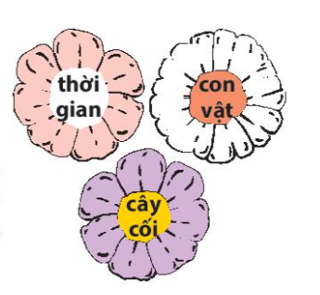  - BT 1 yêu cầu chúng ta làm gì?  - GV mời 1 HS nêu lại danh từ là gì?  - GV mời 6 HS lên bảng chơi trò chơi:  - GV phổ biến luật chơi  - Cho HS chơi  - Mời các HS khác nhận xét, bổ sung.  - GV nhận xét kết luận và tuyên dương.  * Mở rộng: Ngoài các danh từ chỉ thời gian, con vật cây cối có trong đoạn văn các em tìm tiếp các danh từ chỉ thời gian, con vật, cây cối khác.  - Mời HS nêu  - Mời HS nhận xét  - GV nhận xét kết luận và tuyên dương  Bài 2. Tìm tiếp các danh từ chỉ người cho mỗi nhóm.  - GV cho HS quan sát bức tranh và viết danh từ chỉ người cho mỗi nhóm.  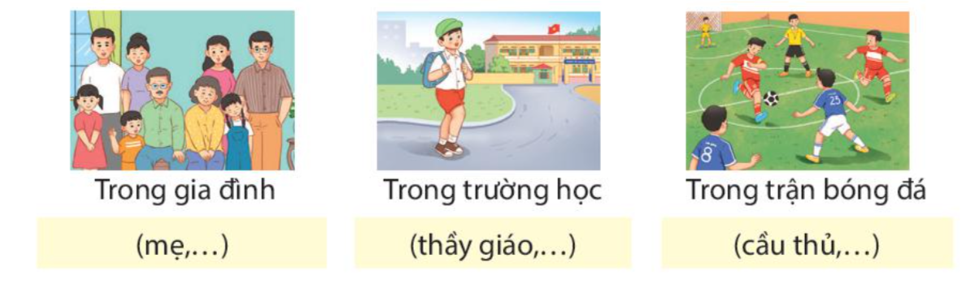  - GV chia nhóm thảo luận (nhóm 2)  - GV tổ chức cho HS chia sẻ trước lớp  - Mời 1 HS lên bảng điều khiển  - GV mời nhóm khác nhận xét, bổ sung.  - GV nhận xét, tuyên dương các nhóm.  Bài 3: Danh từ chỉ hiện tượng tự nhiên nào có thể thay cho mỗi bông hoa dưới đây?  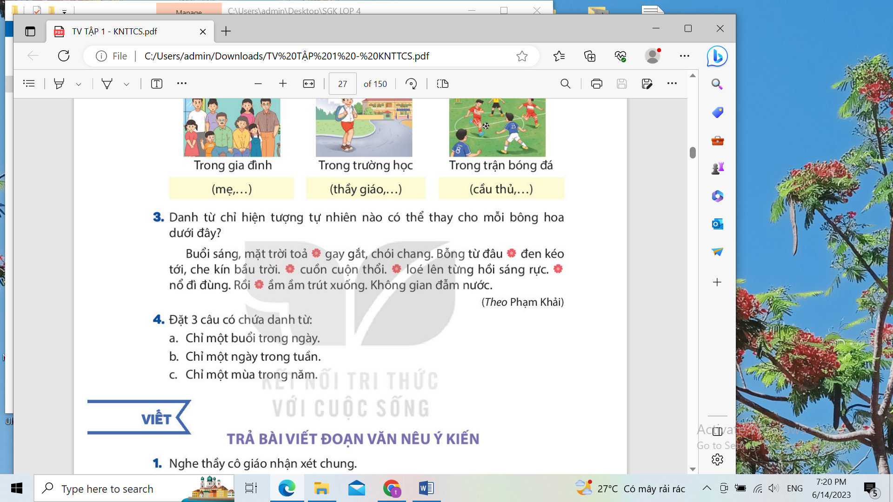  - GV cho HS nêu yêu cầu của bài, tìm hiểu yêu cầu của bài và làm bài tập.  - GV tổ chức cho HS làm bài cá nhân sau đó đổi chéo vở kiểm tra.  - GV mời Hs đọc lại đoạn văn sau khi đã điền hoàn chỉnh  - GV nhận xét kết luận và tuyên dương.  Bài 4: Đặt 3 câu có chứa danh từ: (Làm việc cá nhân)  a. Chỉ một buổi trong ngày.  b. Chỉ một ngày trong tuần.  c. Chỉ một mùa trong năm.  - GV mời HS tìm danh từ chỉ một buổi trong ngày, chỉ một ngày trong tuần, chỉ một mùa trong năm.  - GV tổ chức cho HS chọn từ, đặt câu  - GV mời HS trình bày trước lớp  - Mời các HS khác nhận xét, bổ sung.  - GV nhận xét kết luận và tuyên dương. | - 1 HS đọc yêu cầu bài 1. Cả lớp lắng nghe bạn đọc.  - HS trả lời: Tìm danh từ chỉ thời gian, con vật, cây cối có trong đoạn văn  - HS trả lời: DT là từ chỉ sự vật(người, vật, hiện tượng tự nhiên, thời gian,...)  - 6 HS lên bảng chơi trò chơi  - HS nghe  - Hs tìm trong đoạn văn những danh từ phù hợp với mỗi nhóm DT chỉ thời gian, con vật, cây cối.  Danh từ chỉ thời gian: đêm đêm, ngày  Danh từ chỉ con vật: vành khuyên  Danh từ chỉ cây cối: lá, bưởi, cỏ  - HS nhận xét  - HS lắng nghe  - HS nêu các danh từ chỉ thời gian, con vật, cây cối khác.  - Hs nhận xét  - HS lắng nghe  - 1 HS đọc yêu cầu bài 1. Cả lớp lắng nghe bạn đọc.  - Các nhóm thảo luận  - Đại diện các nhóm trình bày.  Trong gia đình: mẹ, bố, ông, bà, anh, chị, em, cháu,..  Trong trường học: thầy giáo, cô giáo, hiệu trưởng, hiệu phó, bạn bè, học sinh, sinh viên,...  Trong trận bóng đá: cầu thủ, tiền vệ, thủ môn, hậu vệ, tiền đạo…  - Các nhóm khác nhận xét, bổ sung.  - Lắng nghe rút kinh nghiệm.  - 1 HS đọc yêu cầu bài 3. Cả lớp lắng nghe bạn đọc.  - HS đọc kĩ nội dung đoạn văn và tìm danh từ chỉ hiện tượng tự nhiên thích hợp.  Buổi sáng, mặt trời tỏa nắng gay gắt, chói chang. Bỗng từ đâu mây đen kéo tới, che kín bầu trời, gió cuồn cuộn thổi, chớp loé lên từng hồi sáng rực, sấm nổ đì đùng. Rồi mưa ầm ầm trút xuống. Không gian đẫm nước.  - HS đọc đoạn văn  - HS lắng nghe, rút kinh nghiệm.  - HS đọc yêu cầu, làm việc cá nhân.  - HS đọc y/c bài tập  - HS tìm các danh từ  a. Chỉ một buổi trong ngày: sáng, chiều, tối.  b. Chỉ một ngày trong tuần: thứ Hai, thứ Ba, thứ Tư, thứ Năm, thứ Sáu, thứ Bảy, Chủ Nhật.  c. Chỉ một mùa trong năm: mùa xuân, mùa hạ, mùa thu, mùa đông.  - HS đặt câu:  a. Chiều nay, em và các bạn sẽ cùng chơi đá bóng.  b. Vào chủ nhật, cả gia đình em sẽ về quê chơi.  c. Mùa hè là mùa chúng em được nghỉ hè.  - HS đọc câu của mình trước lớp  - HS khác nhận xét, bổ sung  - HS lắng nghe và rút kinh nghiệm.
3. Vận dụng trải nghiệm
- Mục tiêu:
+ Củng cố những kiến thức đã học trong tiết học để học sinh khắc sâu nội dung.
+ Vận dụng kiến thức đã học vào thực tiễn.
+ Tạo không khí vui vẻ, hào hứng, lưu luyến sau khi học sinh bài học.
- Cách tiến hành:
- GV tổ chức vận dụng bằng trò chơi “Ai nhanh – Ai đúng”.  + Câu 1: Tìm 3 danh từ chỉ con vật  + Câu 2: Tìm 3 danh từ chỉ cây cối.  + Câu 3: Tìm 3 danh từ chỉ người.  - GV nhận xét, tuyên dương.  - GV nhận xét tiết dạy.  - Dặn dò bài về nhà. |  | - HS tham gia để vận dụng kiến thức đã học vào thực tiễn.  - HS nêu  - HS nêu  - HS nêu  - HS lắng nghe, rút kinh nghiệm.
IV. ĐIỀU CHỈNH SAU BÀI DẠY:
……………………………………………………………………………………………………………………………………………………………………………………………………………………………………………………….

___________________________________

